La página va a tratar sobre videojuegos y va a tener estas páginas en el menú de arriba de la portada.

* Portada
* Noticias
* Hardware
* E-Sports
* CSGO
* Retro

El logo de la página es este:

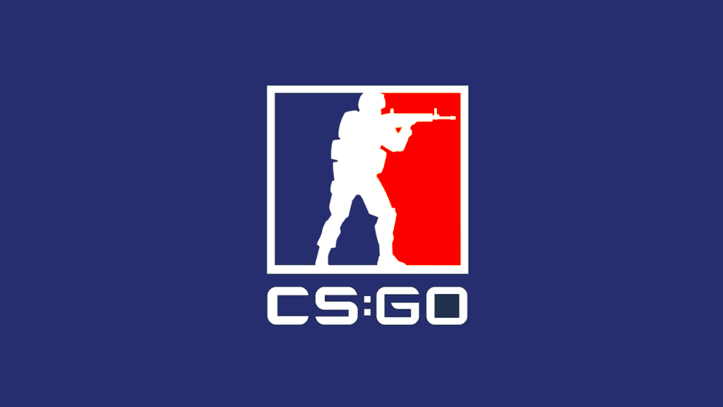

El story board es el siguiente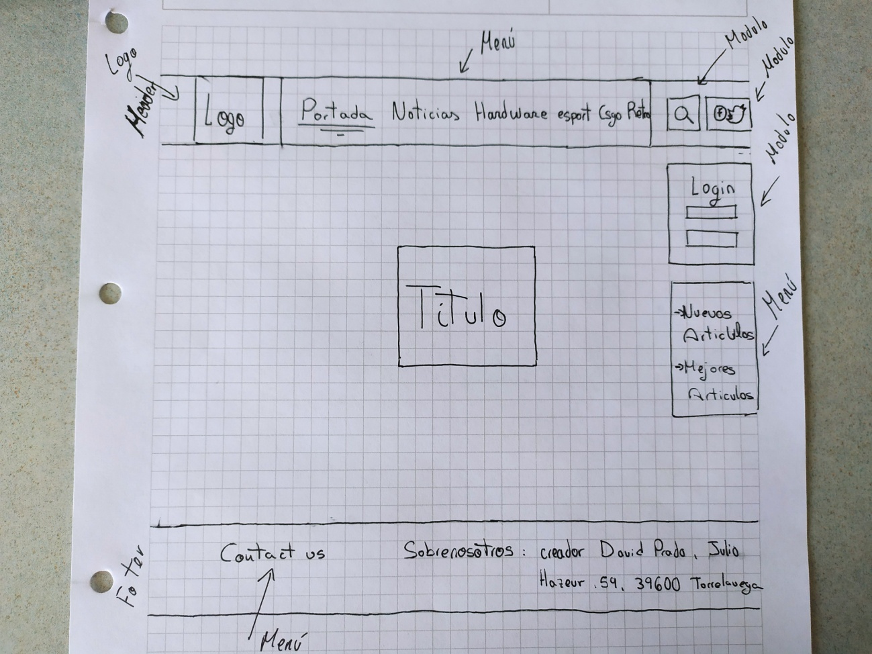

El mapa de red es el siguiente:

* Portada
  + artículos recientes
    - Articulo1
    - Articulo3
    - Articulo2
  + Mejores artículos
    - Articulo1
    - Articulo3
    - Articulo2
  + Contáctanos
* Noticias
  + Articulo1
  + Articulo3
  + Articulo2
* Hardware
  + Articulo1
  + Articulo3
  + Articulo2
* E-Sports
  + Articulo1
  + Articulo3
  + Articulo2
* CSGO
  + Articulo1
  + Articulo3
  + Articulo2